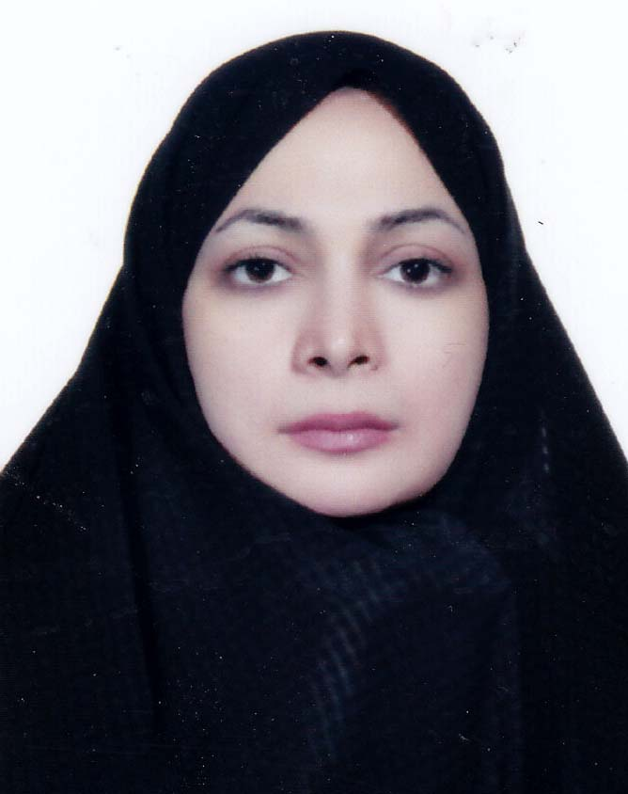 | استادیار دانشکده مدیریت و حسابداری- دانشگاه تهران  هانیه سادات اخوت
تلفن دفتر: +98 (21)02536166657
پست الکترونیکی: h.okhovat@ut.ac.ir

تحصیلات | دکتری تخصصی,null-yesr-char,معماری,تربیت مدرس  M.S,null-yesr-char,معماری/گرایش طراحی منظر,تربیت مدرس  B.S,null-yesr-char,معماری,هنر تهران مرکزی

زمینههای تخصصی
و حرفهای

سوابق کاري و فعالیت های اجرایی | معاون علمی دانشکده مهندسی-(1394-1395)

فعالیت های علمی | - مقالات  - بررسی اثرات فیزیوژیکی و روانشناختی سه گونه مختلف منظر بر ادراک بازدیدکنندگان در پارک‌‌های شهری، مورد مطالعاتی: پارک المپیک سیدنی. اخوت هانیه سادات (1401)., نشریه معماری و شهرسازی آرمان شهر, 15(40), 1-14.  - Comparison between the impacts of the irrigation systems of Persian Safavid and Italian Renaissance gardens through a descriptive-historical approach. Okhovat Hanieh Sadat (2022)., Muzeologia a Kulturne Dedicstvo-Museology and Cultural Heritage, 10(2), 43-60.  - مقایسه تطبیقی ساخت و مکانیابی مساجد دوران اولیه اسلامی و مساجد شیعی بر اساس آیات قرآن و روایات اسلامی. اخوت هانیه سادات (1400)., شیعه شناسی, 19(75).  - آمایش سرزمین، محیط زیست پایدار با تاکید بر کشاورزی مدرن و امنیت غذائی. لچینانی علیرضا, علی نقی زاده مصطفی, موگویی رکسانا, اخوت هانیه سادات (1400)., فصلنامه نگرش های نو درجغرافیای انسانی, سال سیزدهم(2).  - The study of the principles and methods of architectural design in the protected context of Meymand Historic Village. Okhovat Hanieh Sadat, Nejati Mastaneh, Nasrolahi Mohammad Reza (2019)., Muzeologia a Kulturne Dedicstvo-Museology and Cultural Heritage, Vol. 7 (2019)(No. Is. 1), 123-142.  - تحلیل چگونگی شخصی سازی در آپارتمان های مسکن مهر مورد مطالعاتی: سایت کارگران شماره دو مسکن مهر پاکدشت. اخوت هانیه سادات, قاسمی گرمی فرید, بهشت آئین سحر (1397)., نشریه معماری و شهرسازی آرمان شهر, 11(23), 1-14.  - ساختارشناسی حیاط در خانه های قجری اقلیم گرم و خشک و گرم و مرطوب با تمرکز بر گونه «حیاط مرکزی». زینلیان نفیسه, اخوت هانیه سادات (1396)., مطالعات شهر ایرانی اسلامی, سال هشتم(30), 15-29.  - Investigating the effects of the user’s ego state on color selecting in residential interiors. Taheri Sayah Fatemeh, Okhovat Hanieh Sadat (2018)., ACE-Architecture City and Environment, 12(36(2018)), 219-236.  - Organizing of historical and inactive urban cemeteries to become tourist attractions(case study: Zahir-od-Dowleh in Tehran). Okhovat Hanieh Sadat (2017)., Architecture Civil Engineering Environment, 10(1/2017), 17-28.  - بررسی تطبیقی تشابهات و تمایزات خانه های مسلمانان و زرتشتیان در یزد. بلوکی سجاد, اخوت هانیه سادات (1394)., مطالعات شهر ایرانی اسلامی, زمستان 1394(22), 51-66.  - بررسی نقش آیات قرآن و احادیث شیعه در شکل گیری کالبد مسکن سنتی. اخوت هانیه سادات (1394)., شیعه شناسی, سیزدهم(52), 191-234.  - تحلیل مفهومی، کارکردی و زیباشناختی عناصر محیطی آب و گیاه با تأکید بر جنبه کالبدی باغ های ایرانی. اخوت هانیه سادات (1394)., علوم و تکنولوژی محیط زیست, دوره شانزدهم.(ویژه نامه شماره 1. زمستان 93), 559-572.  - بررسی روش و راهبردهای تحقیق در مطالعات میان رشته ای قرآن کریم. اخوت هانیه سادات (1393)., پژوهشهای میان رشته‌ای قرآن کریم, سال پنجم(اول), 23-34.  - کنفرانس ها  - اولویت بندی شاخص های موثررضایت شهروندان از خطوط تاکسیرانی در شهرتویسرکان با تاکید برکاهش آلودگی هوا. اخوت هانیه سادات, الوندی ایمان (1399)., دومین کنفرانس بین المللی و پنجمین کنفرانس ملی صیانت از منابع طبیعی و محیط زیست, 19-20 بهمن, اردبیل, ایران.  - بررسی تجربه استان یزد در به کارگیری مجدد کاروانسراها در راستای توسعه گردشگری. خیراندیش فریبا, اخوت هانیه سادات (1399)., همایش ملی کاروانسراهای ایران, 5-6 بهمن, تهران, ایران.  - A study on the function of traditional water mills and ice houses in historical architecture of Iran. Okhovat Hanieh Sadat (2020)., 843rd International Conference on Civil and Architectural Engineering (ICCAE), 5-6 June, Auckland, New Zealand.  - Investigating the Effects of Moderate- Humid Climate in Vernacular Built Environment, Case Study: Lahidgan Region, North of Iran. Okhovat Hanieh Sadat (2019)., 36th Annual Conference of the Society of Architectural Historians, Australia and New Zealand, 10-13 July, Sydney, AUSTRALIA.  - جایگاه امنیت اجتماعی در شهر دوران اسلامی و بهره گیری از آن در شهرهای امروز. اخوت هانیه سادات (1397)., همایش ملی سرمایه اجتماعی و امنیت, 25-25 فروردین, قم, ایران.  - مقایسه بین اثربخشی روش کارگاهی و روش تئوری درس روش تحقیق در دانشجویان ارشد مهندسی معماری. اخوت هانیه سادات (1396)., یازدهمین همایش بین المللی سالانه در مطالعات جهانی, 27-28 آبان, آتن, یونان.  - بررسی آثار معماری شاخص در سفرنامه ناصرخسرو. اخوت هانیه سادات, نصراالهی محمدرضا, نجاتی مستانه (1396)., کنفرانس بین المللی عمران، معماری و شهرسازی معاصر, 25-25 تیر, تهران, ایران.  - بررسی عملکرد نماهای متحرک هوشمند در ساختمان ها. اخوت هانیه سادات, بالی مهسا (1396)., به سوی شهرسازی و معماری دانش بنیان, 3-3 فروردین, تهران, ایران.  - معرفی فناوری داکان (DUCON) بتن میکرومسلح با عملکرد فوق العاده بالا. شهبازی عباس, اخوت هانیه سادات (1395)., دومین کنفرانس ملی جغرافیا و برنامه ریزی، معماری و شهرسازی نوین, 19-19 بهمن, قم, ایران.  - 90. بررسی تاثیر رهبری تحول‌آفرین در چابکی سازمانی) مطالعه بررسی صنایع منتخب قطعه‌سازی خودرو استان اصفهان)، دومین کنفرانس بین¬المللی مدیریت و علوم انسانی، ترکیه، 1395.. قاسمی احمدرضا, اخوت هانیه سادات, پورمهدیان حسین, پورمهدیان محمد (1395)., دومین همایش بین المللی مدیریت و علوم انسانی, 14-16 اردیبهشت, استانبول, ترکیه.  - بررسی تطبیقی نور و سایه در معماری مساجد قاجار و مساجد معاصر در تهران. اخوت هانیه سادات, الماسی فروزان (1395)., اولین همایش ملی معماری اسلامی، میراث شهری و توسعه پایدار, 23-23 فروردین, تهران, ایران.  - بازآفرینی سلسله مراتب فضایی در خانه های معاصر بر اساس جایگاه آن در خانه های سنتی. اخوت هانیه سادات (1394)., کنفرانس ملی چالش های معاصر در معماری، منظر وشهرسازی, 13-13 بهمن, تهران, ایران.  - شناسایی مولفه های تاثیرگذار در خوانایی مسیر در مجتمع های تجاری با تاکید بر ساختار بازار سنتی. اخوت هانیه سادات, مهمویی سهیلا (1394)., سومین کنگره بین المللی عمران، معماری و توسعه شهری, 8-8 آذر, تهران, ایران.  - طراحی مراکز سکونتی – درمانی بیماران آلزایمری بر اساس مسیریابی حرکتی )نمونه موردی: آسایشگاه سالمندان آلزایمری مونترال(. احمدپور سحر, اخوت هانیه سادات, میرزاجانی حسین (1394)., کنفرانس بین المللی پژوهش در مهندسی، علوم و تکنولوژی, 29-30 خرداد, تهران, ایران.  - سنجش میزان رضایت مندی از اجرای طرح پیاده راه سازی خیابان 17 شهریور. نظری عارف مجتبی, عبدی زاده طهمورث, اخوت هانیه سادات (1393)., کنفرانس ملی شهرسازی، مدیریت شهری و توسعه پایدار, 21-22 بهمن, تهران, ایران.  - بررسی معیارهای ساخت و ساز نوین با تاکید بر استانداردهای گروه leed. طاهر احسان, اخوت هانیه سادات, رسایی المیرا (1393)., کنفرانس ملی شهرسازی، مدیریت شهری و توسعه پایدار, 21-23 بهمن, تهران, ایران.  - بررسی میزان مطلوبیت آتلیه های معماری بر اساس ویژگی های شخصیتی دانشجویان. اخوت هانیه سادات, جعفری فیروزآبادی رکسانا (1393)., اولین کنگره بین المللی افق های جدید در معماری و شهرسازی, 17-18 آذر, تهران, ایران.  - بازشناسی مولفه های هویتی مسکن سنتی. اخوت هانیه سادات (1392)., اولین کنفرانس ملی جغرافیا، شهرسازی و توسعه پایدار, 8-10 بهمن, تهران, ایران.  - کتب  - حقوق معماری. اخوت هانیه سادات (1395).  - برنامه ریزی منظر شهری. کلانتری خلیل آباد حسین, اخوت هانیه سادات (1395).  - معماری و شهرسازی سنتی در کشورهای اسلامی. اخوت هانیه سادات, بمانیان محمدرضا, الماسی فر نینا (1394).  - مجلات
پایان نامه ها و رساله ها | - مطالعه مصالح جدید در مبلمان شهری و نحوه انطباق آن با شرایط اقلیمی شهر تهران، علی خزاعی، هانیه سادات اخوت، کارشناسی ارشد، 1400/11/19  - بررسی ابعاد شهر فر اگیر با رویکرد مناسب سازی شهر برای معلولان - نمونه موردی محله جهانشهر کرج ، غزاله فرزین، هانیه سادات اخوت، کارشناسی ارشد، 1399/11/19  - طراحی نمایشگاه بین المللی اتومبیل ، ملیکا کروجی، هانیه سادات اخوت، کارشناسی ارشد، 1398/7/8  - طراحی ویلا بر اساس تاثیر نور فضاهای داخلی بر کیفیت زندگی ساکنین، روناک گراوندی، هانیه سادات اخوت، کارشناسی ارشد، 1398/7/8  - طراحی خانه کودک بر اساس پرورش و ارتقاء خلاقیت در کودکان ، مهسا بالی، هانیه سادات اخوت، کارشناسی ارشد، 1397/6/26  - طراحی مجتمع مسکونی برای اساتید دانشگاه کابل، تقی حسینی، هانیه سادات اخوت، کارشناسی ارشد، 1396/6/28  - طراحی مهمانسرا در سایت مجاز روستای میمند با تاکید بر حفاظت از منظر روستا، مستانه نجاتی دولق، هانیه سادات اخوت، کارشناسی ارشد، 1396/6/28  - زائرسرا با رویکرد منظر فرهنگی تاریخی شهر قم ، حسن صادقی، هانیه سادات اخوت، کارشناسی ارشد، 1396/6/28  - معماری به مثابه طراحی صحنه (طراحی دانشکده هنرهای نمایشی پردیس هنرهای زیبا با رویکرد معماری انعطاف پذیر)، ماهان توکلی، هانیه سادات اخوت، کارشناسی ارشد، 1396/11/30  - پژوهشکده علوم انسانی فارابی ، مجتبی نظری عارف، هانیه سادات اخوت، کارشناسی ارشد، 1395/4/3  - مجتمع مسکونی آرتاویل ، فرید قاسمی گرمی، هانیه سادات اخوت، کارشناسی ارشد، 1395/4/3  - طرح توسعه موزه هنرهای معاصر تهران، احسان طاهر، هانیه سادات اخوت، کارشناسی ارشد، 1395/4/3  - طراحی خانه فرهنگ و هنر سیرجان با رویکرد احیای بناهای تاریخی ، فریبا فتحی، هانیه سادات اخوت، کارشناسی ارشد، 1395/12/15

